Die Hundertertafel – das Hunderterfeld
Markiere farbig die folgenden Zahlen auf der Hundertertafel:
14 – 21 – 29 – 35 – 45 – 54 – 55 – 69 – 77 – 84 !

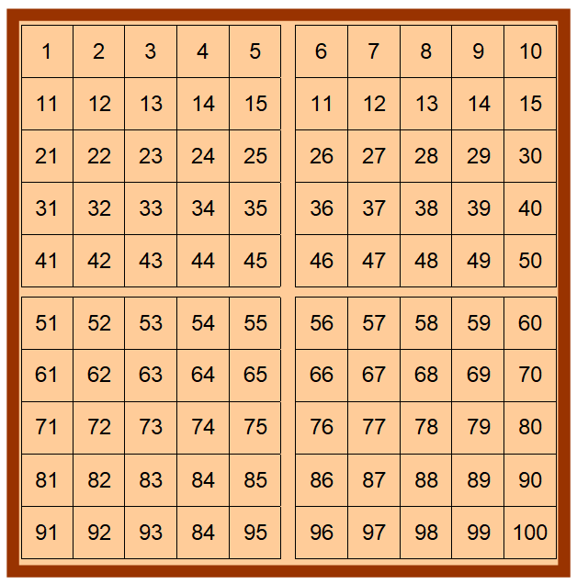

LINKS:

Direktlink = http://www.daf-prof.de/CD036-Klickparade/36.1020-Hunderterfeld/index.htm

Kurzlink = https://bit.ly/3KalFlY

